SỞ GIÁO DỤC VÀ ĐÀO TẠO TP.HCM KỲ THI TUYỂN SINH 10 THPT
TRƯỜNG QUỐC TẾ Á CHÂU NĂM HỌC: 2019-2020
ĐỀ MINH HỌA THỨC

MÔN: TOÁN
(Thời gian: 120 phút, không tính thời gian giao đề)
__________________________________________________________________________
Họ tên học sinh: ----------------------------------------------Lớp: -------------- SBD: ---------------
(Học sinh lưu ý làm bài trên giấy thi, không làm trên đề)

Câu 1: Cho (P) và (d)
- Vẽ đồ thị của (P) và (d) trên cùng một hệ trục tọa độ.
- Tìm tọa độ giao điểm của (P) và (d) bằng phép toán.
Câu 2: Cho phương trình
Tìm m để phương trình có 2 nghiệm thỏa
Câu 3: Cho đường tròn (O) đường kính AB. Trên (O) lấy D khác A và B. Trên đường kính AB
lấy điểm C, kẻ CH AD (H AD). Đường phân giác trong của góc DAB cắt đường tròn tại E
và cắt CH tại F, đường thẳng DF cắt đường tròn tại N. Chứng minh rằng:
- .
- Tứ giác AFCN nội tiếp.
c) Ba điểm C, N, E thẳng hàng
Câu 4: Nhân dịp khuyến mãi, một chiếc tivi sau khi giảm giá hai lần, mỗi lần giảm 10% so với giá bán trước đó còn 16 200 000 đồng.Tính giá ban đầu của tivi?
Câu 5: Cho tam giác cân ABC có , AC = 6cm.
Tính độ dài đường tròn ngoại tiếp tam giác ABC.
Câu 6: Cửa hàng bán tạp hóa lấy một thùng nước ngọt (24 lon) của đại lí phân phối với giá
192 000 đồng / thùng về bán lẻ với giá 10 000 / lon.
Hỏi khi bán hết thùng nước ngọt thì cửa hàng lãi bao nhiêu phần trăm theo giá gốc?.
Câu 7: Một người đi xe máy lên dốc có độ nghiêng 4⁰ so với phương ngang với vận tốc trung bình lên dốc là 9km/h. Hỏi người đó mất bao lâu để lên tới đỉnh dốc? Biết đỉnh dốc cao 15m.
Câu 8: Bạn Lan ra nhà sách mang theo một số tiền dự định vừa đủ để mua 10 quyển tập và 6
cây bút. Nhưng khi đến nơi, giá một quyển tập đã tăng 500 đồng, mỗi cây bút lại tăng 1000
đồng so với giá cũ.Vậy để mua 10 quyển tập và 6 cây bút như trên thì Lan còn thừa hay thiếu
bao nhiêu tiền?
Câu 9: Khuẩn E.Coli thu hút sự quan tâm của các bác sĩ lâm sàng, nhi khoa, vì nó là nguyên nhân của 1/3 số trường hợp tiêu chảy. Việc chẩn đoán gặp khó khăn vì các triệu chứng lâm sàng không đặc hiệu. E.Coli thường có trong nguồn nước. Trong điều kiện thích hợp (khoảng 40⁰C) một con vi khuẩn trong không khí cứ sau 20 phút lại nhân đôi một lần. Giả sử ban đầu có 1 con vi khuẩn. Hỏi sau 6 giờ sẽ sinh ra bao nhiêu con vi khuẩn trong không khí ?.

---HẾT---
Học sinh không được sử dụng tài liệu. Giám thị không giải thích gì thêm.

ĐÁP ÁN
Câu 1:
- Bảng giá trị:
x | -2 -1 0 1 2
 | -4 -1 0 -1 -4

x | 0 | 6
 | -6 | 0
- Vẽ đồ thị
- Tọa độ giao điểm (
Câu 2: Phương trình có 2 nghiệm
Theo hệ thức Vi-et ta có

(nhận)
Câu 3:
a) Ta có (AB là đường kính)
Mà
Mà (góc nội tiếp cùng chắn cung AD)

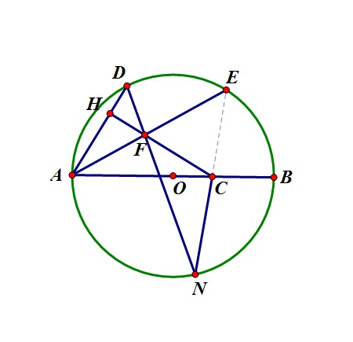

b) Ta có N, C nằm cùng phía đối với AF mà
=>AFCN nội tiếp
c) Ta có (góc nội tiếp cùng chắn cung FC)
ta có AE là phân giác
Mà (gnt cùng chắn cung DE)
=> C, N, E thẳng hàng
Câu 4:
Giá ban đầu của tivi là x ta có: đồng.
Câu 5:
Vẽ đường cao BH => BH cũng là trung tuyến => HA=HC = 3 cm
Trong tam giác vuông ABH
=
Gọi O là tâm đường tròn ngoại tiếp
=>tam giác BOC đều => AB=BC=OB=
C=
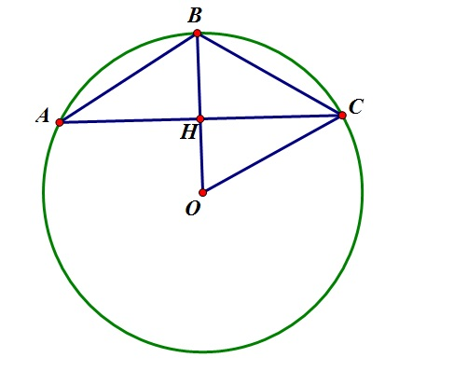

Câu 6: Giá bán lẻ một thùng là 240 000 đồng.
Ta có Vậy cửa hàng lãi 25% .
Câu 7: 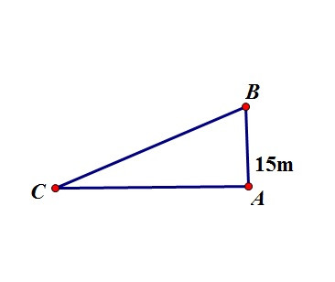

9km/h = 2,5m/s
Xét tam giác ABC vuông tại A:
Thời gian người đó lên đến đỉnh dốc là: 1 phút 26 giây
Câu 8: Số tiền mua tập theo giá mới là: (đồng)
Số tiền mua bút theo giá mới là: (đồng)
Ta có (đồng).
Vậy Lan đủ tiền để mua tập và bút theo dự định và thừa 1000 đồng.

Câu 9:
Sau 6 giờ thì 1 vi khuẩn nhân đôi 18 lần.
Vậy số vi khuẩn trong không khí là: 2¹⁸ =262144

Tài liệu được chia sẻ bởi Website VnTeach.Com
https://www.vnteach.com

